CU-1 | Registro
Versión | 001 03/03/2018
Autores | Oscar Rodríguez  Claudia Medina  Luisa Mendoza  Carlos Mosquera
Fuentes | Creación de usuarios
Objetivos asociados | Dar registro a los usuarios administradores los cuales se encargaran de manejar el sistema web.
Descripción | Este caso de uso el usuario podrá acceder al sistema
Precondición | El usuario previamente deberá haberse registrado
Secuencia  Normal | Paso | Acción
Secuencia  Normal | 1 | Ingresar nombre
Secuencia  Normal | 2 | Ingresar número de identificación
Secuencia  Normal | 3 | Ingresar cargo
Secuencia  Normal | 4 | Ingresar número de celular
Secuencia  Normal | 5 | Ingresar correo electrónico
Secuencia  Normal | 6 | Ingresar contraseña
Secuencia  Normal | 7 | Rectificar contraseña
Secuencia  Normal | 8 | Validación de contraseña
Postcondición | El usuario podrá iniciar sesión
Excepciones | Paso | Acción
 | 6 | Si la contraseña no cumple con las especificaciones el sistema lo enviara al CU-1 al paso 6
 | 6 | Si las contraseñas no coinciden lo enviara al CU-1 paso 6
Rendimiento | Paso | Cota de tiempo
Frecuencia esperada | Pocas
Importancia | Alta
Urgencia | Inmediata
Comentarios | Requiere internet

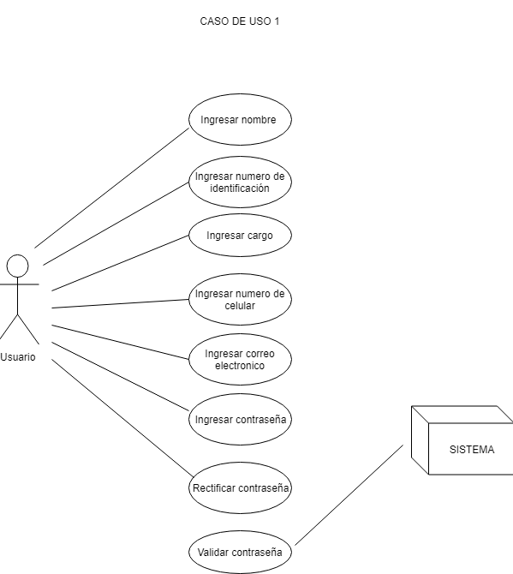

CU-2 | INICIO DE SESION
Versión | 002 03/03/2018
Autores | Oscar Rodríguez  Claudia Medina  Luisa Mendoza  Carlos Mosquera
Fuentes | Ingreso al sistema web
Objetivos asociados | Permitir que el usuario entre a l sistema web con su contraseña y usuario según sus funciones a realizar.
Descripción | Este caso de uso el usuario podrá acceder al sistema
Precondición | El usuario previamente deberá haberse registrado
Secuencia  Normal | Paso | Acción
Secuencia  Normal | 1 | Ingresar usuario
Secuencia  Normal | 2 | Ingresar contraseña
Secuencia  Normal | 3 | Validación de usuario y contraseña
Secuencia  Normal | 4 | Acceso al área autorizada según usuario
Postcondición | Tener asignada la función de crear nuevas referencias de productos.
Flujo alterno | Si los datos del usuario son incorrectos el sistema lo enviara al CU-2 paso 1
Excepciones | Paso | Acción
Excepciones | 1 | Si los datos del usuario son incorrectos el sistema lo enviara al CU-2 paso 1
 | 3 | Si la contraseña es ingresada más de cinco veces se bloqueara el usuario el sistema lo enviara al CU-2 al paso 1
 | 4 | El sistema cerrara automáticamente si detecta inactividad superior a 15 minutos el sistema lo enviara al CU-2 al paso 1
Rendimiento | Paso | Cota de tiempo
Frecuencia esperada | Muchas
Importancia | Alta
Urgencia | Inmediata
Comentarios | Requiere internet

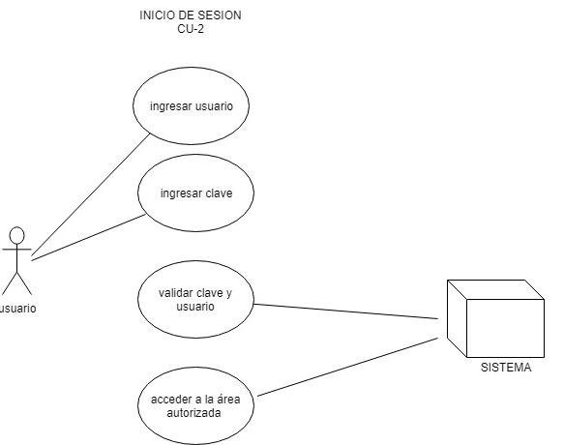

CU-3 | Crear referencias del producto
Versión | 003 06/03/2018
Autores | Oscar Rodríguez  Claudia Medina  Luisa Mendoza  Carlos Mosquera
Fuentes | Ingreso a base de datos.
Objetivos asociados | Crear un nuevo producto con sus características.
Descripción | En este caso de uso el administrador podrá crear los códigos para cada producto el cual se guardaran en la base de datos.
Precondición | Tener asignada la función de crear nuevas referencias de productos.
Secuencia  Normal | Paso | Acción
Secuencia  Normal | 1 | Seleccionar creación del producto
Secuencia  Normal | 2 | Crear código de producto
Secuencia  Normal | 3 | Validar código
Secuencia  Normal | 4 | Ingresar nombre del producto
Secuencia  Normal | 5 | Ingresar fecha
Secuencia  Normal | 6 | Ingresar foto del producto
Secuencia  Normal | 7 | Guardar referencia del producto
Postcondición | Alimentar la base de datos.
Excepciones | Paso | Acción
Excepciones | 3 | Si al validar el código del producto y este se encuentra repetido, el sistema enviará una alerta mencionando que el código ya existe y lo retornará al CU-3 al paso 2.
Excepciones | 7 | Si el administrador no ingresa la foto del producto no podrá guardar la referencia creada y el sistema enviara una alerta y lo enviara al CU-3 al paso 6.
Rendimiento | Paso | Cota de tiempo
Frecuencia esperada | Muchas
Importancia | Alta
Urgencia | Inmediata
Comentarios | Requiere internet

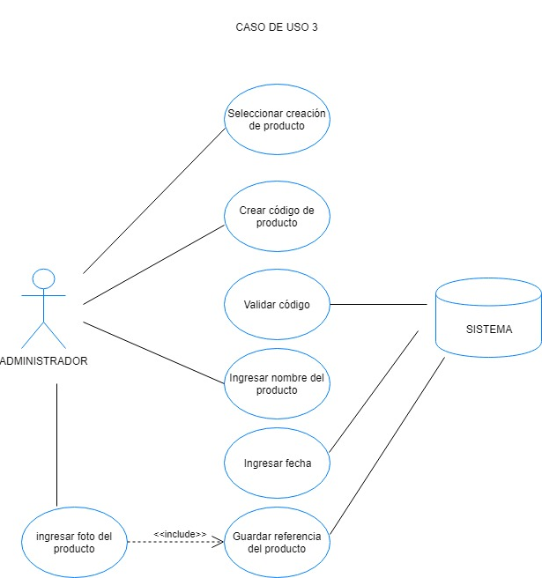

CU-4 | Ingresar datos
Versión | 004 06/03/2018
Autores | Oscar Rodríguez  Claudia Medina  Luisa Mendoza  Carlos Mosquera
Fuentes | Ingreso a registrar cantidad de producto
Objetivos asociados | Ingresar en la base de datos las entradas del producto según su característica.
Descripción | En este caso de uso el administrador ingresara las cantidades, tallas y colores de las diferentes referencias de productos para guardarlas en la base de datos.
Precondición | Alimentar la base de datos.
Secuencia  Normal | Paso | Acción
Secuencia  Normal | 1 | Seleccionar entradas al sistema
Secuencia  Normal | 2 | Estar creado código
Secuencia  Normal | 3 | Ingresar código del producto
Secuencia  Normal | 4 | Extraer nombre del producto
Secuencia  Normal | 5 | Seleccionar talla
Secuencia  Normal | 6 | Seleccionar color
Secuencia  Normal | 7 | Ingresar cantidad del producto
Secuencia  Normal | 8 | Ingresar fecha
Secuencia  Normal | 9 | Guardar cambios
Postcondición | Consultar referencias
Excepciones | Paso | Acción
Excepciones | 3 | Si al ingresar el código y este no está creado el sistema lo enviara al CU-2 al paso 4
Rendimiento | Paso | Cota de tiempo
Frecuencia esperada | Muchas
Importancia | Alta
Urgencia | Inmediata
Comentarios | Requiere internet

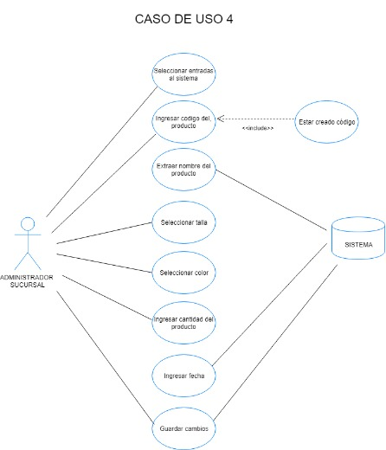

CU-5 | Consultar
Versión | 005 22/03/2018
Autores | Oscar Rodríguez  Claudia Medina  Luisa Mendoza  Carlos Mosquera
Fuentes | Ingreso a consultas
Objetivos asociados | Ingresar en la base de datos y observar la cantidad de cada producto para saber con cuanta mercancía se cuenta
Descripción | En este caso de uso tanto como el administrador, el usuario y el cliente ingresara a consultar cada referencia y su cantidad de cada producto.
Precondición | . Consultar referencias.
Secuencia  Normal | Paso | Acción
Secuencia  Normal | 1 | Seleccionar consultas
Secuencia  Normal | 2 | Estar creado el código
Secuencia  Normal | 3 | Ingresar códigos de producto
Secuencia  Normal | 4 | Extraer referencia del producto y cantidad
Secuencia  Normal | 5 | Verificar cantidades
Postcondición | Tener claro cantidades
Excepciones | Paso | Acción
Excepciones | 3 | Si al ingresar el código y este no está creado el sistema lo enviara al CU-2 al paso 4
Rendimiento | Paso | Cota de tiempo
Frecuencia esperada | Muchas
Importancia | Alta
Urgencia | Inmediata
Comentarios | Requiere internet

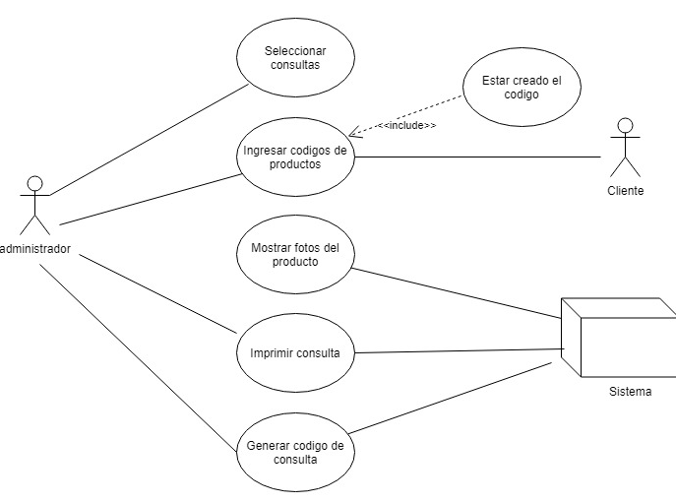
CU-6 | Realizar salidas del sistema
Versión | 006 22/03/2018
Autores | Oscar Rodríguez  Claudia Medina  Luisa Mendoza  Carlos Mosquera
Fuentes | Hacer salidas del sistema
Objetivos asociados | Restar unidades para tener así un mejor reporte en os inventarios
Descripción | En este caso de uso el administrador ingresara a realizar las respectivas salidas del sistema con ciertas cantidades de cada producto las cuales sean vendidas.
Precondición | Tener claro cantidades
Secuencia  Normal | Paso | Acción
Secuencia  Normal | 1 | Seleccionar salidas
Secuencia  Normal | 2 | Estar creado el código
Secuencia  Normal | 3 | Ingresar códigos de producto
Secuencia  Normal | 4 | Extraer referencia del producto y cantidad
Secuencia  Normal | 5 | Ingresar cantidad a descontar
Secuencia  Normal | 6 | Guardar cambios
Postcondición | Control del inventario
Excepciones | Paso | Acción
Excepciones | 3 | Si al ingresar el código y este no está creado el sistema lo enviara al CU-2 al paso 4
Rendimiento | Paso | Cota de tiempo
Frecuencia esperada | Muchas
Importancia | Alta
Urgencia | Inmediata
Comentarios | Requiere internet

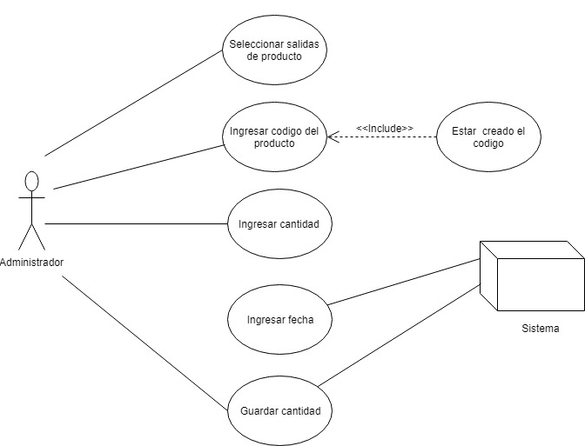
CU-7 | Reportes
Versión | 007 22/03/2018
Autores | Oscar Rodríguez  Claudia Medina  Luisa Mendoza  Carlos Mosquera
Fuentes | Imprimir reportes
Objetivos asociados | Reportar que productos tienen más demanda que otro y hacer un inventario
Descripción | En este caso de uso el administrador ingresara a verificar e imprimir reportes los cuales permitirán llevar un mejor control del producto en cantidades y realizando inventarios para verificar lo que dice el sistema.
Precondición | Control del inventario
Secuencia  Normal | Paso | Acción
Secuencia  Normal | 1 | Seleccionar reportes
Secuencia  Normal | 2 | Estar creado el código
Secuencia  Normal | 3 | Ingresar códigos de producto
Secuencia  Normal | 4 | Extraer referencia del producto y cantidad
Secuencia  Normal | 5 | Descargar archivos
Secuencia  Normal | 6 | Imprimir
Postcondición
Excepciones | Paso | Acción
Excepciones | 3 | Si al ingresar el código y este no está creado el sistema lo enviara al CU-2 al paso 4
Rendimiento | Paso | Cota de tiempo
Frecuencia esperada | Muchas
Importancia | Alta
Urgencia | Inmediata
Comentarios | Requiere internet

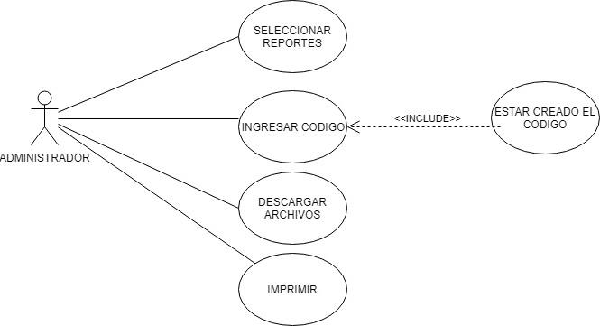

Requerimientos Funcionales:

RF-1
Identificación del requerimiento: | RF-1
Nombre del Requerimiento: | Registro
Características: | Nombre de usuario: (campo obligatorio alfabético).  Documento de identificación: (campo obligatorio numérico).  Cargo (campo obligatorio alfabético).  Numero de celular (numérico).  Ingreso de correo electrónico (campo obligatorio alfanumérico).  Ingreso contraseña (campo obligatorio mínimo 8 caracteres alfanumérico).
Entradas | Nombre del usuario.  Identificación usuario.  Cargo.  Numero de celular.  Contraseña.
Descripción del requerimiento: | El usuario ingresara sus datos para que sean guardados en la base de datos.
Salidas | Usuario correctamente guardado.
Excepciones | Si los datos son mal ingresados el sistema no guardara el usuario.
Prioridad del requerimiento: | Alta

RF-2
Identificación del requerimiento: | RF-2
Nombre del Requerimiento: | Validación de usuario
Características: | El usuario se encuentra registrado
Entradas | Nombre de usuario: (campo obligatorio alfanumérico)  Contraseña: (campo obligatorio alfanumérico)
Descripción del requerimiento: | El sistema verificara en la base de datos si el usuario se encuentra registrado.
Salidas | Al momento que se valide el usuario y la contraseña, el usuario tendrá acceso al sistema.
Excepciones | Se activara una alerta que el usuario no está registrado.
Prioridad del requerimiento: | Alta

RF-3
Identificación del requerimiento: | RF-3
Nombre del Requerimiento: | Crear referencias de producto
Características: | El usuario agregara referencias de producto
Entradas | Crear código de producto (campo obligatorio alfanumérico)  Ingresar nombre de producto (campo obligatorio alfanumérico)
Descripción del requerimiento: | El administrador podrá crear un una nueva referencia de un producto el cual se almacenará en el sistema
Salidas | Después de verificar que los datos del nuevo producto sean los deseados el sistema guardara y creara el icono para su posterior uso
Excepciones | Si la referencia ya existe el sistema generara una alerta de duplicado.
Prioridad del requerimiento: | Alta

RF-4
Identificación del requerimiento: | RF-4
Nombre del Requerimiento: | Ingresar datos de referencias de producto
Características: | El usuario ingresara todos los datos del producto
Entradas | Ingresar código (campo obligatorio alfanumérico)  Ingresar cantidad de producto (campo obligatorio numérico)
Descripción del requerimiento: | Al ingresar al campo de referencia de3 producto, el usuario podrá seleccionar color, talla y cantidad de existencia del producto.
Salidas | Luego de llenar todas las casillas de referencia, el sistema guardara en la base de datos la información.
Excepciones | Si el código no está creado emitirá alerta de código inválido.
Prioridad del requerimiento: | Alta

